Mitsubishi Electric HVRF-System City Multi HVRF PURY-EM

Mitsubishi Electric Europe B.V.

Eigenschaften

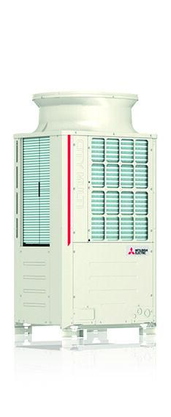

Einbau/Montage/Aufstellung

Standmontage

Frequenz

50 Hz

Typ Kältemittel

R32

Wirkprinzip

kühlen und heizen

Anschlussspannung (V)

380,00 - 415,00

Anzahl der Phasen

3,00

Aufgenommene Kühlleistung (W)

5.130,00 - 18.060,00

Aufgenommene Leistung Heizen (W)

6.230,00 - 17.450,00

Betriebsstrom (A)

10,30 - 28,90

Breite des Außengerätes (m)

0,92 - 1,75

COP (Heizen)

3,55 - 4,01

EER (Kühlen)

3,10 - 4,36

Füllmenge Kältemittel (kg)

5,20 - 10,80

Geeignet für Anzahl Innenteile

1,00 - 50,00

Gewicht (kg)

231,00 - 348,00

Heizleistung (W)

25.000,00 - 63.000,00

Höhe des Außengerätes (m)

1,86

Kühlleistung (W)

22.400,00 - 56.000,00

max. Höhenunterschied (m)

50,00

max. Leitungslänge gesamt (mm)

110.000,00

Rohraußendurchmesser Flüssigkeitsleitung (mm)

16,00 - 18,00

Sicherung (träge) (A)

25,00 - 63,00

Tiefe des Außengerätes (m)

0,74

SCOP

3,6, 3,51, 3,74

SEER

6,64, 6,78, 6,6, 7,22, 7,17, 6,54, 6,59